Họ và tên: Phan Thị Tuyết Mai

MSSV: 2151050247

**CHƯƠNG 5**

**Câu hỏi:**

**Câu 1:**

- Định nghĩa:Đồ thị (Graph) G = (V, E) là một bộ gồm 2 thành phần:

+ Các phần tử của V gọi là các đỉnh (Vertex) (V≠Ø).

+ Các phần tử của E gọi là các cạnh (Edge), mỗi cạnh tương ứng với 2 đỉnh.

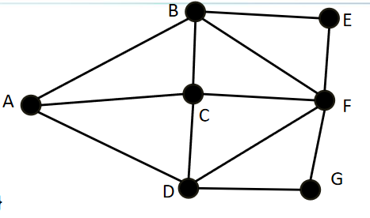- Ví dụ:

V = {A, B, C, D, E, F, G}

E = { (A, B), (A, C), (A, D), (B, C), (B, E), (B, F), (C, F), (C, D), (D, F), (D, G) }

**Câu 2:**

→ Có 2 cách:

- Biểu diễn bằng đồ thị kề.

- Biểu diễn bằng danh sách kề.